**Дедёнок Варвара Данилова (Dziandzionkowna Barbara)**

4 декабря 1790 г – крещение (НИАБ 136-13-894, лист 12, №88/1790-р (ориг)) (РГИА 823-2-18, лист 241,№34/1790-р (коп)).

**НИАБ 136-13-894:** Лист 12. **Метрическая запись №88/1790-р (ориг).**

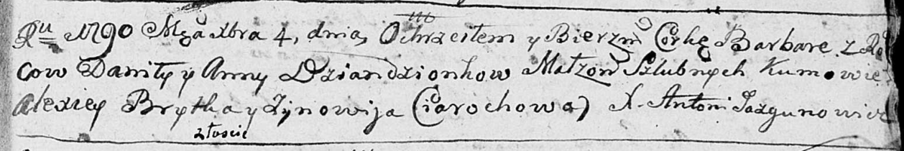

Дедиловичская Покровская церковь. 4 декабря 1790 года. Метрическая запись о крещении.

Dziandzionkowna Barbara – дочь родителей с деревни Лустичи.

Dziandzionak Daniła – отец, деревня Лустичи.

Dziandzionkowa Anna – мать, деревня Лустичи.

Brytka Alexiey - кум.

Ciorochowa Zynowija - кума.

Jazgunowicz Antoni – ксёндз.

**РГИА 823-2-18:** Лист 241. **Метрическая запись №34/1790-р (коп).**

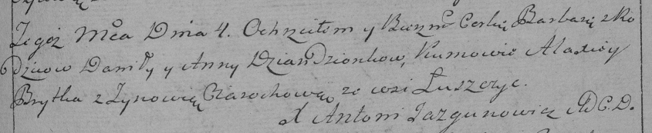

Дедиловичская Покровская церковь. 4 декабря 1790 года. Метрическая запись о крещении.

Dziandzionkowna Barbara – дочь родителей с деревни Лустичи.

Dziandzionek Daniło – отец.

Dziandzionkowa Anna – мать.

Brytka Alaxiey– кум.

Ciarochowa Zynowia- кума.

Jazgunowicz Antoni– ксёндз.